RT 602 Innova, DK-NF Strangpressziegel Voll schwarz/grau rustikal

Randers Tegl

Eigenschaften

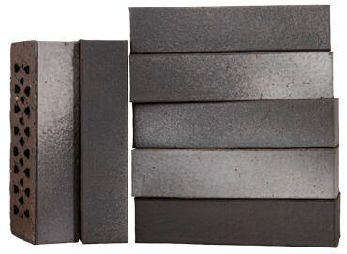

GTIN:

7340035814481

HAN:

56020002

Farbton

grau, schwarz

Format

NF

Oberfläche

genarbt

Produkt

Vormauer-Vollziegel VMz

Werkstoff

Ziegel

Breite (mm)

108,00

Höhe (mm)

54,00

Länge (mm)

228,00

Brandverhalten

A1

Gehalt aktiv löslicher Salze

S2

Druckfestigkeit (N/mm²)

40,00

Rohdichte (kg/m³)

2.050,00